Ambiente 2025:
Steelite International setzt mit umfangreicher Geschirr-Kollektion neue Maßstäbe

Bickenbach – 3. Februar 2025. Steelite International, weltweit führender Hersteller preisgekrönter Produkte, präsentiert auf der Ambiente in Frankfurt erstmals seinen neuen Gesamtkatalog „Collections 2025“ und stellt die Highlights der Kollektion am Messestand (Halle 11, Stand C79) vor. Seit jeher vereint Steelite britische Handwerkskunst, Innovation und Langlebigkeit und setzt damit wiederholt Maßstäbe, wenn es um die Verbindung von Funktionalität und Design geht. Daraus entstehen Lösungen, die exakt auf die sich wandelnden Bedürfnisse von Köchen, Gastronomen und Fachleuten im Gastgewerbe zugeschnitten sind. Der Gesamtkatalog „Collections 2025“ präsentiert die Vision von Steelite für das kommende Jahr und dient Gastronomen als inspirierender Leitfaden zu den neuesten Trends, praktischen Lösungen und vielseitigen Stilen. Die Besucher der Ambiente gehören zu den ersten, die die Produktneuheiten 2025 erstmals live erleben und erfahren aus erster Hand, warum Steelite die bevorzugte Wahl für den globalen Gastgewerbemarkt ist. „Bei Steelite stellen wir nicht einfach nur Geschirr her, sondern wir entwickeln Lösungen, die die Kreativität anregen, das Esserlebnis verbessern und den Anforderungen des modernen Gastgewerbes gerecht werden“, so Alex Gonzalez, Senior Vizepräsident für internationale Märkte. „Unsere Neuheiten auf der Ambiente spiegeln dieses Engagement wider und bieten unseren Kunden die Innovation und Qualität, die sie von Steelite erwarten.“

Besucher des Steelite-Messestands auf der Ambiente 2025 können sich auf folgende Highlights freuen:

- Produktinnovationen: Zukunftsweisende Designs, die aktuelle Trends mit der für Steelite charakteristischen Langlebigkeit und Funktionalität kombinieren und somit für ein gehobenes Restauranterlebnis in unterschiedlichsten gastronomischen Konzepten sorgen.
- Vielfältiges Angebot: Von zeitgenössischem Geschirr bis hin zu zeitlosen Klassikern bieten die Produktneuheiten eine unvergleichliche Vielseitigkeit, die jeden Einsatzbereich abdeckt – von der gehobenen Gastronomie bis hin zu Großküchen und Freizeiteinrichtungen.
- Herausragende Handwerkskunst: Jedes einzelne Stück repräsentiert die britische Tradition von Steelite. Die Produkte werden so hergestellt, dass sie den Strapazen des kommerziellen Gebrauchs standhalten und gleichzeitig dauerhafte Schönheit und Raffinesse ausstrahlen.
- Nachhaltigkeit als Kernelement: Steelite ist ein Pionier im Bereich der umweltfreundlichen Produktion. Das Unternehmen recycelt 99 Prozent seiner Abfälle, ist ISO 14001-zertifiziert und setzt die bahnbrechende Lamella-Technologie ein, mit der jährlich 350 Tonnen Tonabfälle recycelt werden können. Steelite verbindet Nachhaltigkeit mit Qualität – ohne Kompromisse.

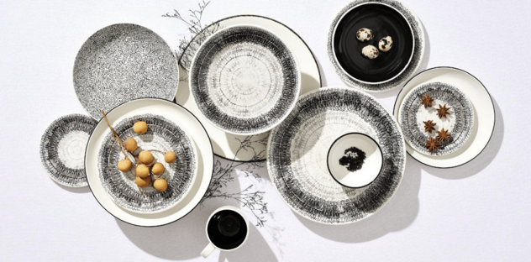

Das Bildmaterial finden Sie zum Download in unserem Mediacenter
press-n-relations.mediamid.com (Suchbegriff „Steelite Ambiente 2025“)

Weitere Informationen

Steelite International Deutschland GmbH
Alexander Pick | Head of Sales Operations Germany
Philipp-Reis-Straße 16, 64404 Bickenbach
Mobil: +49 1520 2111 811
Mail: apick@steelite.com
www.steelite.com

Press'n'Relations GmbH
Nataša Forstner | Teamlead PR-Beratung
Magirus-Deutz-Straße 14, 89077 Ulm
T: +49 731 146 156-77
Mobil: +49 163 579 02 57
Mail: nfo@press-n-relations.de
www.press-n-relations.com

Über Steelite International
Steelite International ist ein weltweit führender Hersteller von preisgekrönten Produkten für den gedeckten Tisch und Buffets sowie von Beleuchtungslösungen für das Gastgewerbe. Die Wurzeln des Unternehmens reichen in diesem Wirtschaftszweig mehr als 100 Jahre zurück. Heute werden im Stammwerk in Stoke-on-Trent, England, rund eine halbe Million Produkte pro Woche produziert und in die ganze Welt geliefert. Mit seinen Produkten ist Steelite International zuverlässiger Partner verschiedener Branchen, darunter Restaurants, Casinos und Hotels, Betriebsrestaurants und Seniorenheime, Catering-Unternehmen und Kreuzfahrtgesellschaften sowie die Freizeitindustrie.

Facebook: https://www.facebook.com/SteeliteInternationalEMEA
Instagram: https://www.instagram.com/steelite_emea/
Twitter: https://twitter.com/SteeliteEMEA
LinkedIn: https://www.linkedin.com/company/steelite-international

